專利LED T BAR節能輕鋼架燈具

本公司已獲台灣專利:新型M388608及中國專利：201020556260.4,日本專利: 3167550 .
德國專利: 202011003558.1請勿仿冒。
本公司提供之T BAR 4尺輕鋼架燈具使用3個E27燈座，長:1240MM.寬:28MM,取代傳統CFL (或LED)T10/T8/T5燈管之4尺T BAR燈具,無需變壓器.電容.啟動器,輸入電壓: 85-265 VAC . 全電壓.安裝方便,適用於商場,辦公室,停車場,家庭等眾多地方皆可使用,此產品為最節能省電之高效能輕鋼架燈具,是最環保與節能減碳之產品。

1. 本燈具使用LED 7W燈泡(亦可使用E27 9W LED燈泡來提高照度).卻可提供相當於日光燈管T8 /40W/ 2支之照度，或搭配其他高照度LED燈泡，並可視不同需求選擇E27 1. 球型
2. 玉米型 3. PAR 型投射燈泡,其照度最高可達7000 LM ,較2支日光燈管提供更高照度
之燈具。以適應不同建築物高度之照明需求,無日光燈管與節能燈泡之汞污染，
為最佳環保節能減碳綠色產品。
2. 本燈具無需使用變壓器、電容及啟動器且可取代多種尺寸之燈管，如T10/T9/T8/T5，
120CM (四尺)、輸入電壓為100~240VAC全電壓，統一規格，可降低庫存，經濟效益高。
LED之E27燈泡只需轉入燈座，維修簡單、快速，大幅降低人力維修成本。

光 源 | LED燈泡7W，3顆  每盞耗電7W×3=21W | CFL 4尺T8日光管，4尺(40W,2支)  每盞耗電約90 W | 4尺LED T8 燈具18W X 2=36W
輸入電壓 | 85~265VAC  全電壓 | 110VAC或220VAC  二種電壓 | 110VAC或220VAC  二種電壓
耗電功率 | 7W燈泡×3=21 W | 80W燈管×2變壓器,安定器(約90W) | 18W X 2=36W
耗電度數  以每日/12H/月/30天 | 21W X 12H=252W  每月耗電7.56度 | 90W X 12H=1080W  每月耗電32.4度 | 36W X 12H=432W  每月耗電12.96度
每年需電費  平均每度4.35元計 | NTD$ 394 | NTD$1691  需多支出NTD$1297 | NTD$676  需多支出NTD$282
碳排放量/年/  每度電0.625 Kg | 56.7Kg | 243Kg  增碳(186.3KG) | 97.2KG  增碳(40.5KG)
汞污染 | 無  保護環境 | 有  污染環境 | 無
健康性比較 | 無紫外線  燈光不閃爍 | 含紫外線,燈光容易閃爍  易造成皮膚癌.白內障.近視老花 | 無紫外線
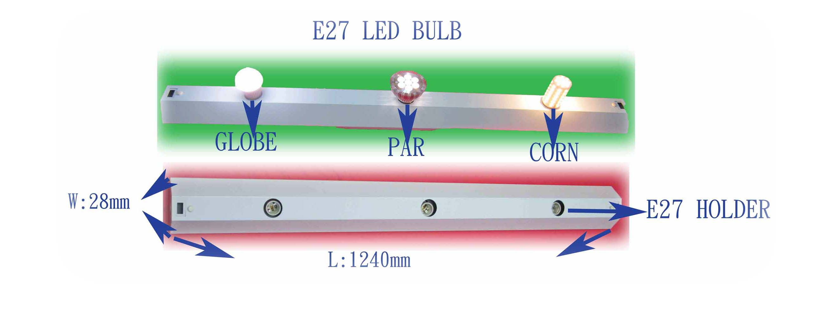
尺寸:124公分 X 2.8公分 P/N:GWL-TB2012C
晉裕興業有限公司
221 臺灣新北市汐止區康寧街629號8樓 T：02-2695-0582(代表號) F：02-2695-8420
URL: www.gemmyworldwide.com.tw E-MAIL: GWECL@SEED.NET.TW

